2017届六校联盟高三第二次联考
理科数学参考答案
命题学校：东莞中学
一、选择题：本大题共12小题，每小题5分．
题号 | 1 | 2 | 3 | 4 | 5 | 6 | 7 | 8 | 9 | 10 | 11 | 12
答案 | B | A | C | D | C | A | D | D | B | A | B | C

二 填空题：本大题共4小题，每小题5分．
13. 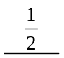 14. 15. 16. ①③④

三、解答题:解答应写出文字说明，证明过程或演算步骤．
17.（本小题满分12分）
解：(1)∵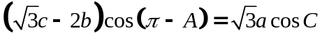，
∴由正弦定理得：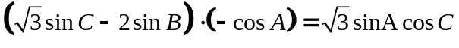 ……………2分
即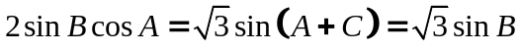， …………………………4分
又∵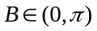，∴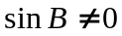，∴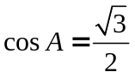.
又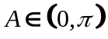,所以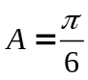. ………………………………………………6分
（2）由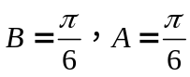，知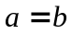，………………………………………………8分
在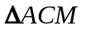中，由余弦定理得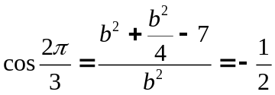，解得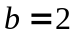，……………10分
∴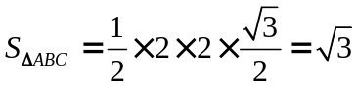. …………………………………………………12分

18.（本小题满分12分）
解：（1） 依题意可设二次函数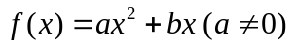则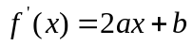，…………………………………2分[来源:学科网]
点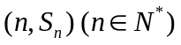均在函数的图像上，
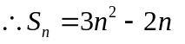， ……………………………………………………………………3分
当时，，………………5分
当时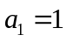也适合，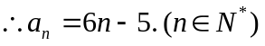.……………………………………6分[来源:学科网]
（2）由（1）知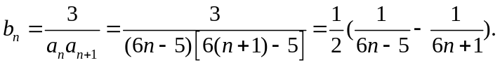………7分
故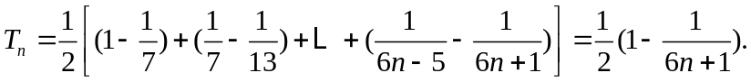…………………9分
因此，要使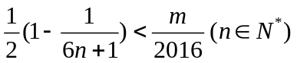成立，
必须且仅需满足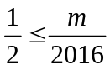 ……………………………………………11分
即 ………………………12分

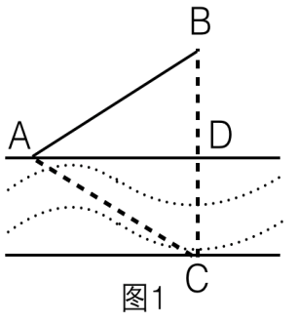
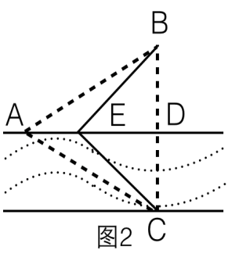
19.(本小题满分12分)
解：（1）由已知得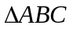为等边三角形，因为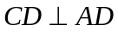，所以新铺设的水下电缆的最短线路为，过做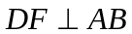于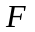，可知新铺设的地下电缆的最短线路为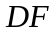. …………………………………………2分
又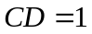，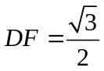，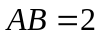，故该方案的总施工费用为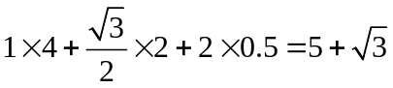（万元），此时点到点B的距离为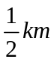……………4分
（2）因为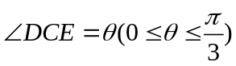，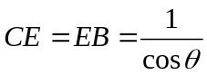 ，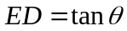，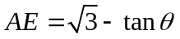，所以此方案的总施工费用为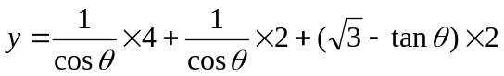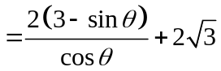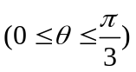.
………………………………7分
设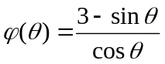，则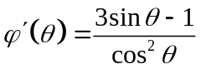，因为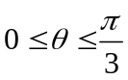，所以存在唯一的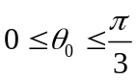，使得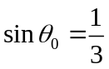， ………………………………9分
故当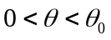时，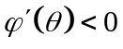，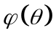单调递减；当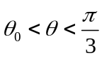时，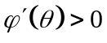，单调递增，所以的最小值为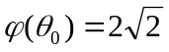，即有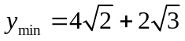（万元）.
所以施工总费用的最小值为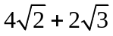万元. 此时点到点的距离为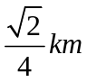 ………………………………………………………………………………12分

20.（本小题满分12分）
解：（1）当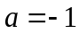时，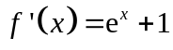，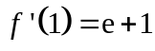，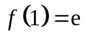， ………………2分
∴函数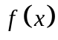在点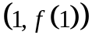处的切线方程为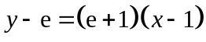，
即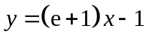． ………………………………………………………3分
（2）∵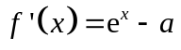，
①当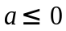时，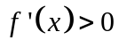，函数在上单调递增；……………………4分
②当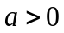时，由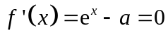得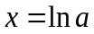，
∴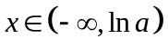时，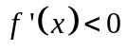，单调递减；
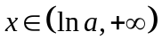时，，单调递增．
综上，当时，函数的单调递增区间为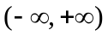；当时，函数的单调递增区间为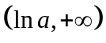，单调递减区间为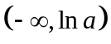．…………………………6分
（3）由（2）知，当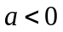时，函数在上单调递增，时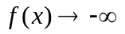
∴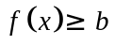不可能恒成立；
当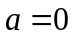时，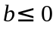，此时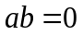； ………………………………………………7分
当时，由函数对任意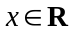都成立，得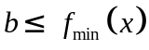，
∵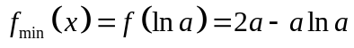，∴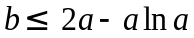
∴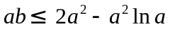， ……………………………………………………………9分
设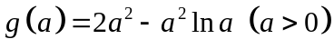，∴ 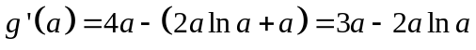，
由于，令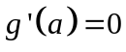，得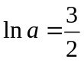，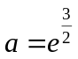，
当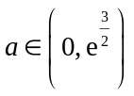时，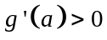，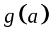单调递增；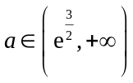时，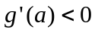，单调递减．∴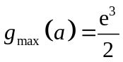，此时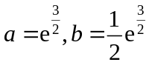，
所以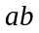的最大值为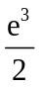．……………………………………………………… 12分

21.（本小题满分12分）
解：（1）函数定义域为：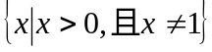，对函数求导：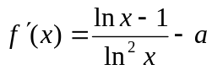，
若函数在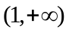上为减函数，则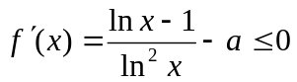在恒成立，
………………………………………………2分
由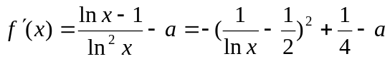，故当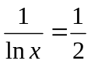，即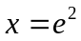时，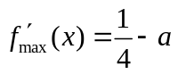，所以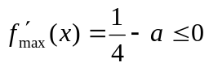，由此得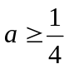.
所以的最小值是. ……………………………………………………5分
（2）若存在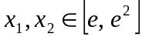，使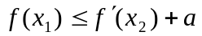成立，则问题等价于：
当时，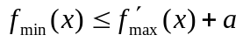.
由（1）知：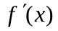在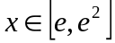的最大值为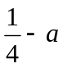，所以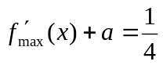，
所以问题转化为：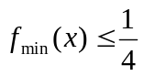. ………………………………………………7分
（ⅰ）当时，由（1）知，在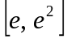是减函数，所以的最小值是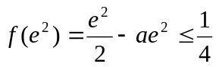，解得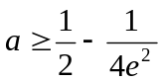[。，来……………………………………………8分
（ⅱ）当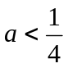时，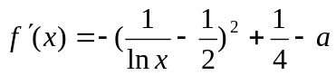在的值域是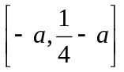，
当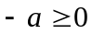，即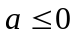时， 在是增函数，于是，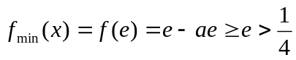，矛盾！………………………………………9分
当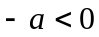，即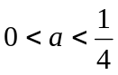时，由的单调性和值域知：存在唯一的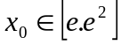，使得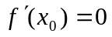，且当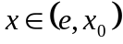时，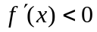，为减函数；当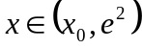时，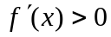，为增函数，所以，的最小值为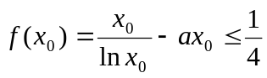，
即，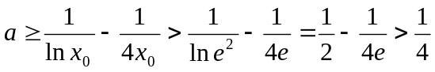，矛盾！
综上， ………………………………………………12分

请考生在第（22），（23）二题中任选一题做答。注意：只能做所选定的题目。如果多做，则按所做的第一个题目计分，做答时请用2B铅笔在答题卡上将所选题号后的方框涂黑。
22．（本小题满分10分）选修4-4：坐标系与参数方程
解：（1）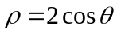可化为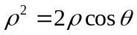，
根据极坐标与直角坐标的互化公式可得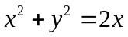，所以曲线的直角坐标方程为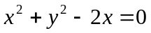 ．．．．．．．．．．．．．．．．．．．．．．．．．．．．．．．．．．．．．．2分
直线的参数方程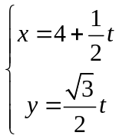（为参数）化普通方程为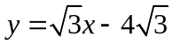，
即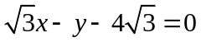，化为极坐标方程为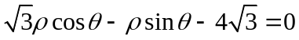
即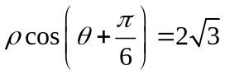． ．．．．．．．．．．．．．．．．．．．．．．．．．．．．．．．．．5分
（2）根据题意可得，将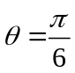代入，可求得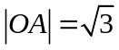，
将代入，可求得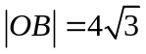， ．．．．．．．．．．．．．．．．．．8分
根据题意可知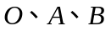三点共线，且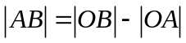，
所以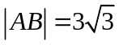 ．．．．．．．．．．．．．．．．．．．．．．．．．．．10分

23．（本小题满分10分）选修4-5：不等式选讲
解：（1）由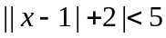，得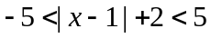， ．．．．．．．．．．．．．．．．．．．．2分
∴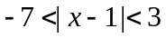，解得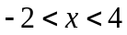. ．．．．．．．．．．．．．．．．．．．．．．．．．．．4分
∴不等式的解集为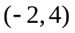. ．．．．．．．．．．．．．．．．．．．．．．．．．．．5分
（2）因为任意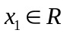，都有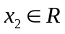，使得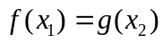成立，
所以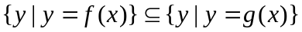， ．．．．．．．．．．．．．．．．．．．．．．．．．．．6分
又．．．．．．．．．．．．．．．．．．．．．7分
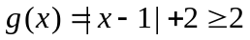，所以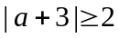， ．．．．．．．．．．．．．．．．．．．．．．．．．．．8分
解得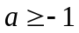或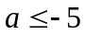，
所以实数的取值范围为或. ．．．．．．．．．．．．．．．．．．．．．．．．．．．10分

说明：本参考答案只给出一种解法，其它解法可参照本评分标准相应评分。

